Спортивное мероприятие, посвященное здоровому образу жизни «Активное долголетие»
Калланетика – залог хорошего самочувствия

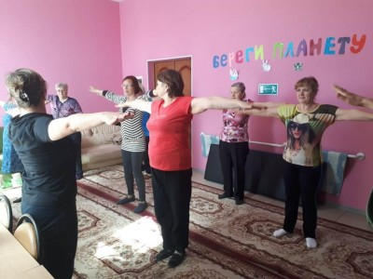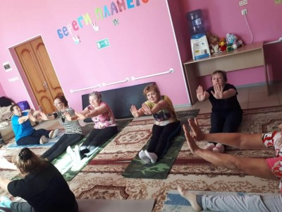
В целях создания условий к формированию у пожилых людей потребностей и мотиваций на профилактику заболеваний, включения умеренных физических нагрузок, ведения здорового образа жизни, приводящих к снижению заболеваемости и стабилизации ожидаемой продолжительности жизни, а также в рамках реализации проекта «Старшее поколение», социального партнерства и в соответствии с планом работы клуба «Мудрость» ГБУ СО «Дубовский ЦСОН», 18 апреля 2019 года для граждан старшего поколения прошло спортивное мероприятие, посвященное здоровому образу жизни «Активное долголетие», которое было проведено преподавателем физической культуры Гусевой З.П.
На занятии члены клуба познакомились с системой физических упражнений, основанной на йоге - калланетикой, оказывающей влияние на функционирование сердечнососудистой, дыхательной, нервной, эндокринной систем, на состояние опорно-двигательного аппарата. Калланетика отлично подходит для занятий уже немолодых людей, в том числе и тех, кто до этого никаким спортом не занимался. Именно поэтому пожилых граждан познакомили с этим комплексом упражнений, который позволит при ежедневном его выполнении, ускорить обменные процессы, а значит, и улучшить самочувствие. Ведь при правильном выполнении упражнений, умеренную нагрузку получают все группы мышц: при движениях руками, ногами и туловищем активно работают мышцы конечностей, брюшного пресса, спины, а во время глубоких вдохов-выдохов нагрузку получают дыхательные мышцы.
В заключение занятия все присутствующие сделали вывод, что любой спорт требует времени, терпения и усилий, а занятия физической культурой для людей старшего поколения, являясь средством активного отдыха, служат целям тонизирующего и общеукрепляющего воздействия, предупреждают развитие возрастных изменений в организме, способствуют повышению уровня работоспособности и замедляют процессы старения. Главное не забывать - слушать себя и свое тело, и оно обязательно ответит вам взаимностью! По окончании мероприятия члены клуба выразили огромную благодарность за организованную встречу, за общий эмоциональный и физический настрой и заряд позитива, который был ими получен.

